Муниципальное автономное дошкольное образовательное учреждение
детский сад «Теремок» г.Ак-Довурака
Юридический адрес: индекс 668051, Республики Тыва, г.Ак-Довурак, ул.Центральная 21, рабочий телефон: 8(39433) 2-12-49

Согласовано: Утверждено:
Старший воспитатель Директор МАДОУ
_________Хертек Р.О. д/с «Теремок»
________Ооржак А.А.

Планирование дистанционного обучения на ноябрь.
Инструктор по физической культуре Ооржак Ай-Суу Хеймеровна
Уважаемые родители, для индивидуальных вопросов и консультаций https://nsportal.ru/oksana-vladimirovna-malchenko

Памятка для родителей: «Техника безопасности при ОРУ, играх и упражнениях в домашних условиях» https://nsportal.ru/oksana-vladimirovna-malchenko
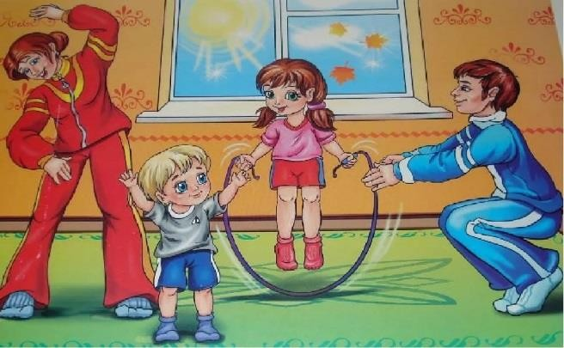

Планирование дистанционного обучения в младших группах (возраст детей 3-4 года) на ноябрь.

Тема недели «Зимушка -зима»
Цель: закрепить знание детей о зиме; продолжать развивать равновесие, закреплять умение ползать по прямой, закреплять умение прыгать на двух ногах.

Дата | Образовательная деятельность Цель и задачи | Рекомендация (задание)  для родителей в первую половину дня ООД
01.11.2021 | Утренняя гимнастика Цель: Способствовать укреплению здоровья детей, создать радостный эмоциональный подъём,  «разбудить» организм ребёнка.
 |  | 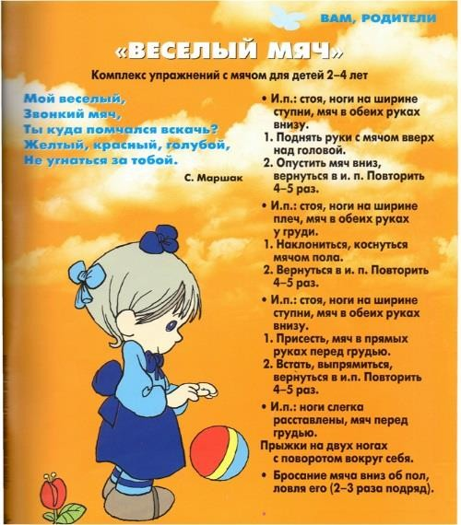
02.11.2021 | Утренняя гимнастика Цель: Способствовать укреплению здоровья детей, создать радостный эмоциональный подъём,  «разбудить» организм ребёнка. | А сейчас поиграйте с ребенком в игру «У медведя во бору»:  Родитель-«медведь» сидит на «пеньке», ребенок продвигается по комнате мимо медведя, имитируя сбoр ягод и проговаривая слова:  У медведя во бору  Грибы, ягоды беру.  А медведь не спит  И на нас рычит....  Медведь издает «ры-ры» и догоняет ребенка. Если догонит - меняются ролями - (3 раза).

Планирование дистанционного обучения в средних группах (возраст детей 4 – 5 лет) на ноябрь.

Тема недели «Ноябрь – первый снег»
Цель: закрепить названия диких животных, знания детей о переменах, происходящих в их жизни с приходом зимы.
Дата | Образовательная деятельность Цель и задачи | Рекомендация (задание)  для родителей в первую половину дня  ООД
02.11.2021 | Утренняя гимнастика  Цель: Способствовать укреплению здоровья детей, создать радостный эмоциональный подъём, «разбудить» организм ребёнка.  Индивидуальная работа | Подвижная игра «Повстречались»  На каждую фразу соединять одноимённые пальцы левой и правой рук по одному начиная с мизинца. На последнюю фразу показать «рога», одновременно выпрямив указательные пальцы и мизинцы.  Повстречались два котёнка: «Мяу – мяу».  Два щенка: «гав – гав». Два жеребёнка: «И-го-го»  Два телёнка, два быка: «Му-у». Смотри, какие рога!
03.11.2021 | Утренняя гимнастика  Цель: Способствовать укреплению здоровья детей, создать радостный эмоциональный подъём, «разбудить» организм ребёнка.  Подвижная игра: «Грузовики»  (индивидуальная работа) Цель: повторить правила ПДД,  развивать ловкость и равновесие. | 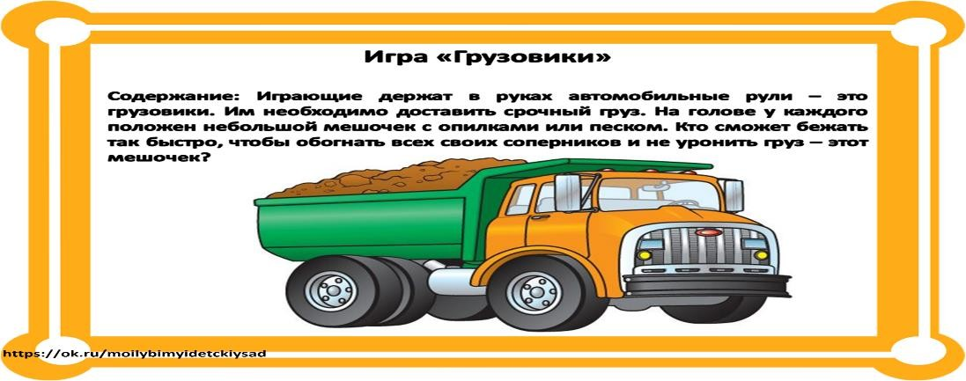  Подвижная игра: «Грузовики»

05.11.2021 | Утренняя гимнастика  Цель: Способствовать укреплению здоровья детей, создать радостный эмоциональный подъём, «разбудить» организм ребёнка.  Статья для родителей  Индивидуальная работа | Статья для родителей: «Профилактика плоскостопия»  https://nsportal.ru/oksana-vladimirovna-malchenko  Подвижная игра «Повстречались»  На каждую фразу соединять одноимённые пальцы левой и правой рук по одному начиная с мизинца. На последнюю фразу показать «рога», одновременно выпрямив указательные пальцы и мизинцы.  Повстречались два котёнка: «Мяу – мяу».  Два щенка: «гав – гав». Два жеребёнка: «И-го-го»  Два телёнка, два быка: «Му-у». Смотри, какие рога

Планирование дистанционного обучения старших группах (возраст детей 5 – 6 лет) на ноябрь.

Тема недели «В стране «веселых стартов»

Дата | Образовательная деятельность Цель и задачи | Рекомендация (задание)  для родителей в первую половину дня  ООД
2.11.2021 | Утренняя гимнастика Цель: Способствовать укреплению здоровья детей, создать радостный эмоциональный подъём,  «разбудить» организм ребёнка. | Комплекс  Ходьба и бег в колонне по одному, ходьба и бег с остановкой по сигналу родителя.  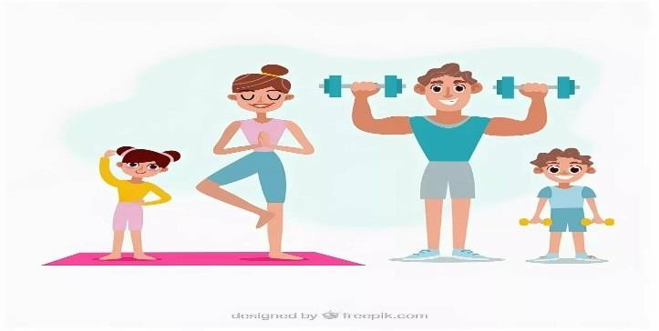  комплекс упражнений со стульчиком:  Сидя на стульчике, поднимайте руки вверх и опускайте вниз - (4-5 раз).  Сидя на стульчике, наклонитесь вниз, коснитесь стоп и вернись назад - (4 раза).  Стоя за стулом, держаться за спинку. Присесть (спрятаться) и выпрямиться (показаться) – (4 раза).  Стоя около стула, выполнить прыжки на двух ногах вокруг стула, чередуя с ходьбой – (3-4 раза).
04.11.2021г | Цель: формирование привычки к  здоровому образу жизни, закрепить название времен года и зимних месяцев.  Индивидуальная работа | - Равновесие — встать на правую ногу, левую поднять от пола, руки в стороны (досчитать до 10, повторить с другой ноги, выполнять 4-6 раз)  - Прыжки на правой и левой ноге (до ориентира – предмета) (2—3 раза).  - Метание малого мяча (диаметр 8-10 см) в вертикальную цель с расстояния 4 м правой и левой рукой (5—6 раз).  - Позание по пластунки под веревкой натянутой между стульями.  Дети метают в вертикальную цель (корзину) правой и левой рукой способом от плеча.  « СНЕЖИНКИ» (пальчиковая гимнастика)  Ла-ла-ла, ла-ла-ла,  Туча по небу плыла.  Пальцы обеих рук соединить подушечками и округлить в форме шара (туча).  Вдруг из тучи над землёй  Полетел снежинок рой.  Руки поднять вверх, пальцы развести в стороны. Поворачивать кисти, медленно опуская руки (снежинки летят).  Ветер дунул, загудел –  Подуть на кисти рук (губы округлить и слегка вытянуть вперёд).  Рой снежинок вверх взлетел.  Встряхнуть кистями рук, поднимая вверх, вращать ими (снежинки летят).  Ветер с ними кружится,  Может быть подружится.  Вращать кистями, попеременно скрещивая руки.
05.11.2021 | Утренняя гимнастика Цель: Способствовать укреплению здоровья детей, создать радостный эмоциональный подъём,  «разбудить» организм ребёнка.
 | Статья для родителей Индивидуальная работа | Статья для родителей «Как предупредить нарушение осанки»  https://nsportal.ru/oksana-vladimirovna-malchenko  Шашки www.shashkivsem.ru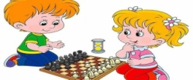

Планирование дистанционного обучения подготовительная группа (возраст детей 6 –7 лет) на ноябрь.

Тема недели «Мы со спортом очень дружим»
Цель: обобщит представление о зиме; развивать двигательную активность детей.
Дата | Образовательная деятельность Цель и задачи | Рекомендация (задание)  для родителей в первую половину дня  ООД
01.11.2021 | Утренняя гимнастика Цель: Способствовать укреплению здоровья детей, создать радостный эмоциональный подъём,  «разбудить» организм ребёнка.  Статья для родителей | Статья для родителей «Как предупредить нарушение осанки»  https://nsportal.ru/oksana-vladimirovna-malchenko
03.11.2021 | Утренняя гимнастика Цель: Способствовать укреплению здоровья детей, создать радостный эмоциональный подъём,  «разбудить» организм ребёнка.  Индивидуальная работа | .  1. Подлезание под шнур боком и прямо (2-3 раза).  2. Прыжки на правой и левой ноге попеременно (два или три прыжка на одной ноге и два на другой).  3. Ходьба между предметами на носках, руки за головой.  «СНЕГОВИК» (пальчиковая гимнастика)  Давай, дружок, смелей, дружок Хлопки  Кати по снегу свой снежок - Показать руками, как лепим снежок.  Он превратится в толстый ком Сомкнуть и округлить кисти рук  И станет ком снеговиком. Обвести руками в воздухе две окружности  Его улыбка так светла! Хлопки  Два глаза… шляпа…нос…метла… Показывать по тексту  Но солнце припечет слегка - Ладонь правой руки приложить к левой,  пальцы растопырить (солнце)  Увы! – и нет снеговика. Развести руками.
04.11.2021 | Утренняя гимнастика Цель: Способствовать укреплению здоровья детей, создать радостный эмоциональный подъём,  «разбудить» организм ребёнка.  Индивидуальная работа | Комплекс  Повторяем закрепляем  .  1. Подлезание под шнур боком и прямо (2-3 раза).  2. Прыжки на правой и левой ноге попеременно (два или три прыжка на одной ноге и два на другой).  3. Ходьба между предметами на носках, руки за головой.  «СНЕГОВИК» (пальчиковая гимнастика)  Давай, дружок, смелей, дружок Хлопки  Кати по снегу свой снежок - Показать руками, как лепим снежок.  Он превратится в толстый ком Сомкнуть и округлить кисти рук  И станет ком снеговиком. Обвести руками в воздухе две окружности  Его улыбка так светла! Хлопки  Два глаза… шляпа…нос…метла… Показывать по тексту  Но солнце припечет слегка - Ладонь правой руки приложить к левой,  пальцы растопырить (солнце)  Увы! – и нет снеговика. Развести руками.

